Завдання для асинхронного формату
дистанційного навчання
на 23 квітня 2021 року

1 клас
Навчання грамоти (читання) | Читаю про родину А.Вознюк «Татко і матуся».  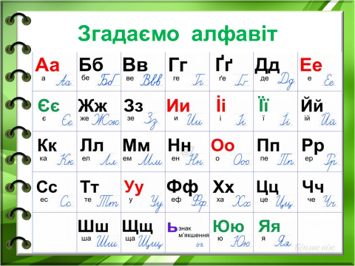  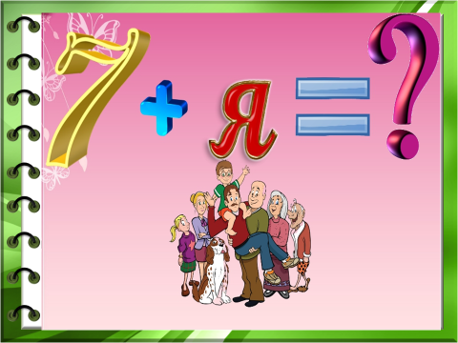  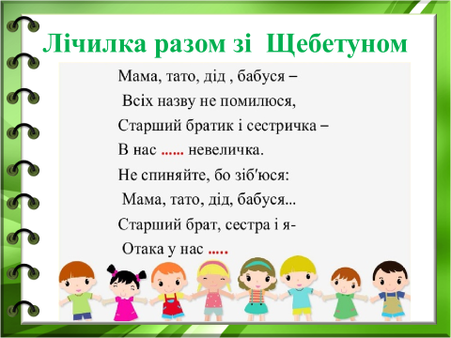  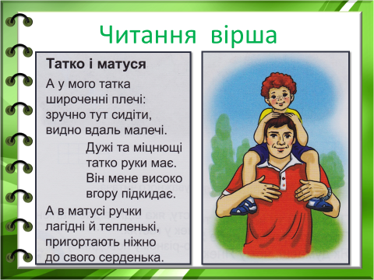  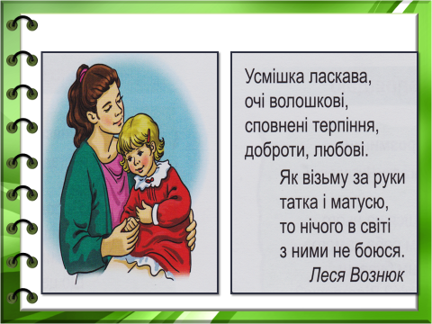  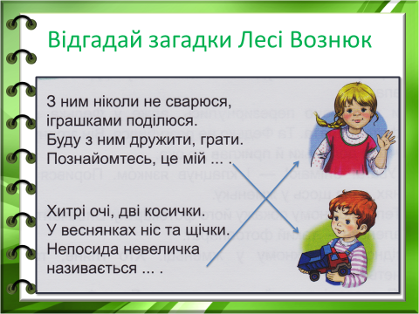  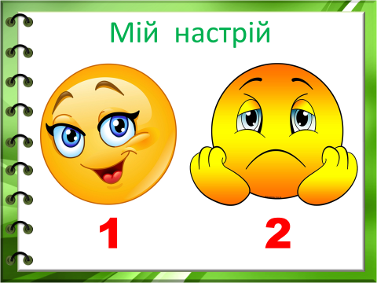
Математика | Віднімання виду 45-20. Побудова відрізка заданої довжини. Розв’язування задач с.121.  - Назвіть сусідів чисел:  10 90 19 30.  21 40 51 99  - Кругові приклади.  31 + 20 100 - 20  51 – 185 –80  50+50 80 + 5  8 + 10 18 + 2  20 + 11  - У від’ємнику відсутні одиниці, треба відняти лише десятки.  40 мінус 30 буде 10.  10 плюс 8 — вісімнадцять.  - Отже, 48 - 30 = 18  Поясніть, розв’язання приклада  45 – 20  - 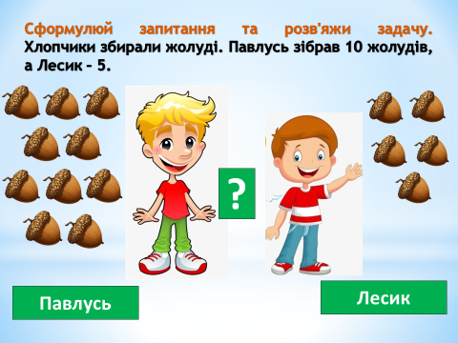  - 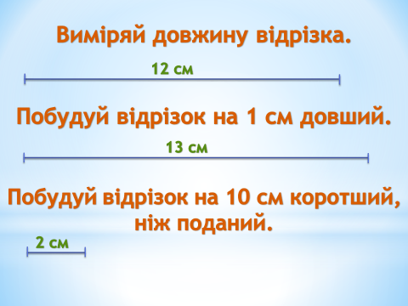
Руханки для відпочинку | - Зорова гімнастика: https://www.youtube.com/watch?v=lQBfNW6INmc  - Пальчикова гімнастика: https://www.youtube.com/watch?v=iYVk26erXJQ  - Руханка: https://www.youtube.com/watch?v=pcLMi59Pqhw

2 клас
Українська мова | Тема : «Прикрашаю текст. Читання в особах. Інтерв'ю за поданими запитаннями.Написання тексту за поданим початком.»  Удосконалення каліграфічних навичок  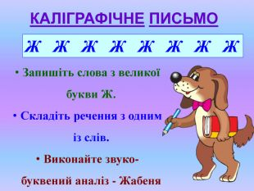  Підбери відповідні слова до картинки  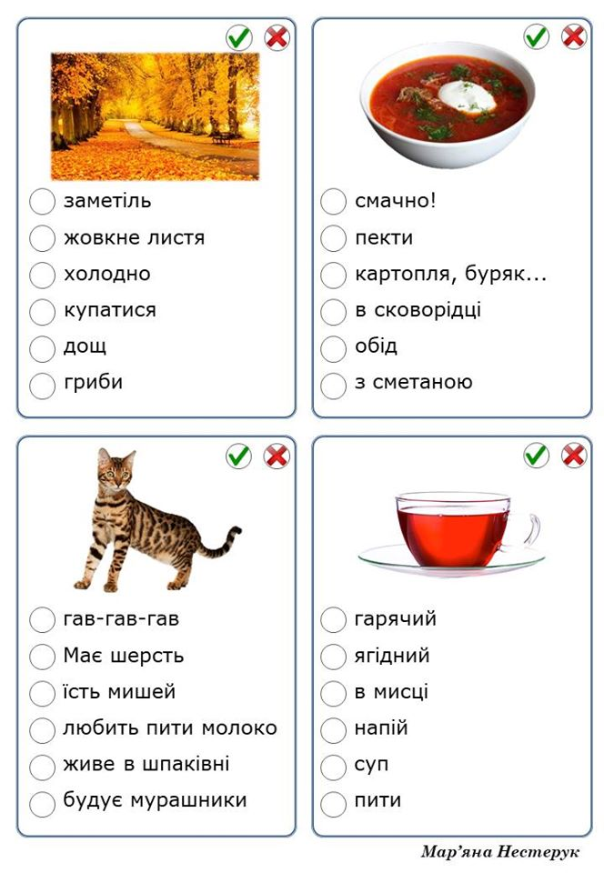  Переходь за посиланням та уважно слухай:  https://www.youtube.com/watch?v=mHd8Unl4fLA  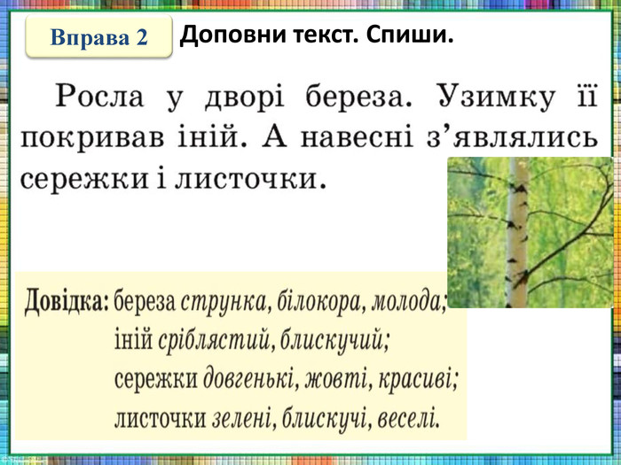  впр.1-11,с.135-136
Літературне читання | Медіавіконце: дитячі журнали, енциклопедії.  Створення реклами дитячого журналу.  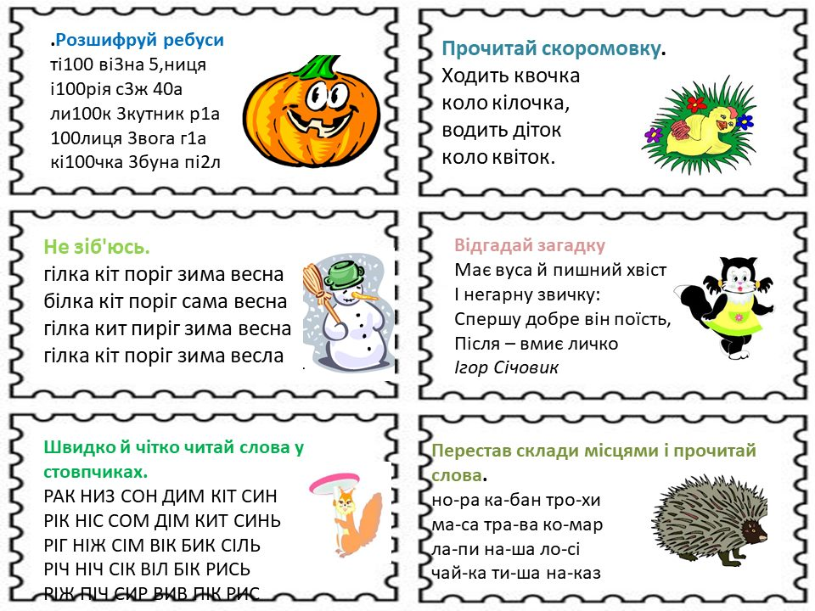  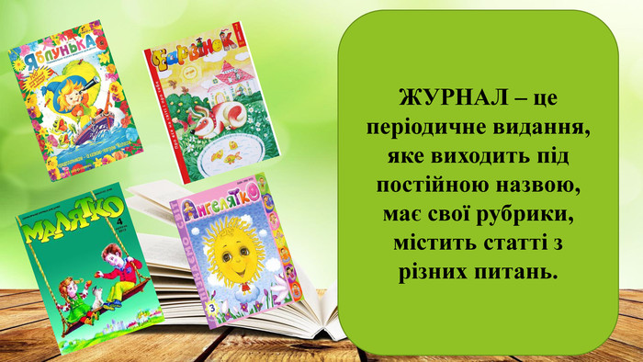  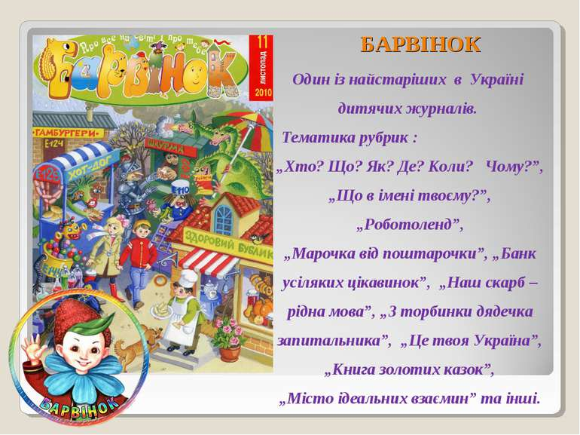  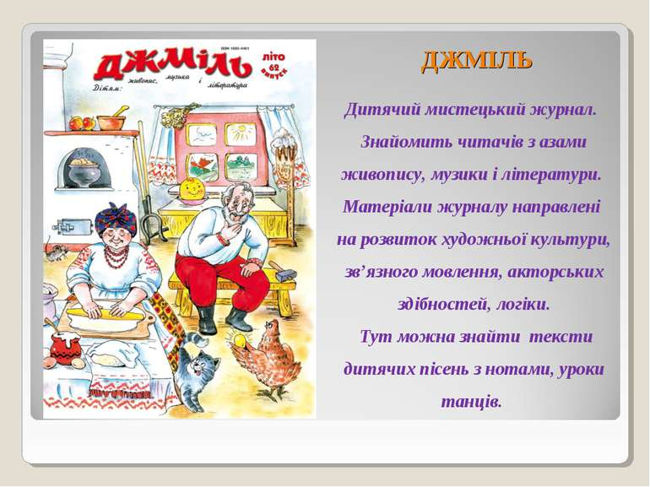  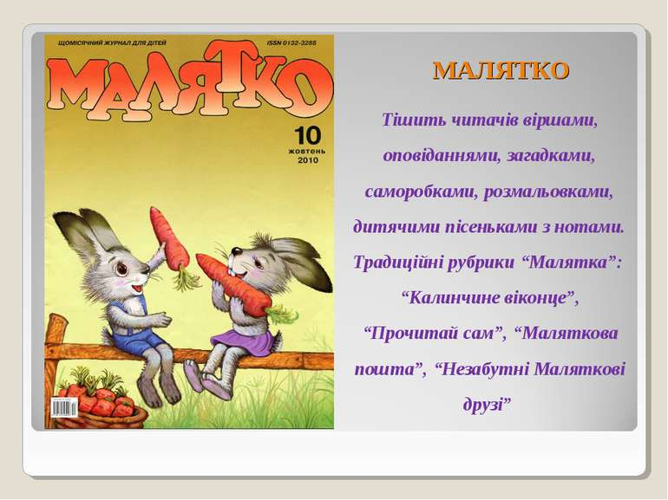
Мій вільний | Корисні підказки . Про темпераменти  https://www.youtube.com/watch?v=n-ua4Yhys-M  Корисні підказки .Про жадібність та щедрість  https://www.youtube.com/watch?v=qT7YwoRRtgE
Казочка  Колискова | Казка з Татом. Івасик Телесюк і Царівни-жаби  https://www.youtube.com/watch?v=EMOpvHNM75M  Для гарного сну слухай колискові:  https://www.youtube.com/watch?v=m33E9TnoDDM

3 клас
Українська мова |  | ТЕМА: « Написання не з дієсловами»  Переходь за посиланням та уважно слухай тему уроку:  https://www.youtube.com/watch?v=_qmq5GuFnxw  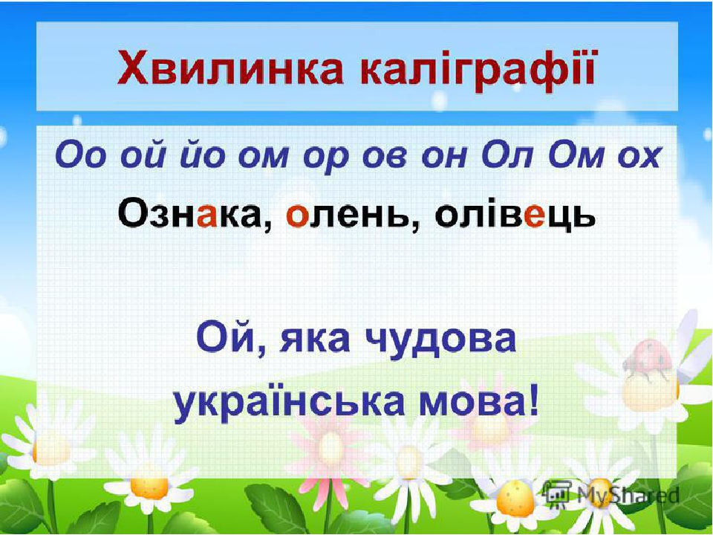  Пригадай:  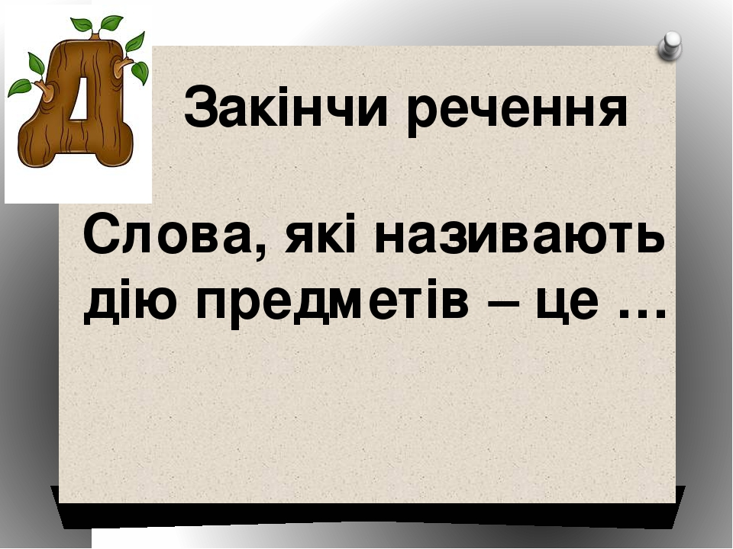  Читай уважно:  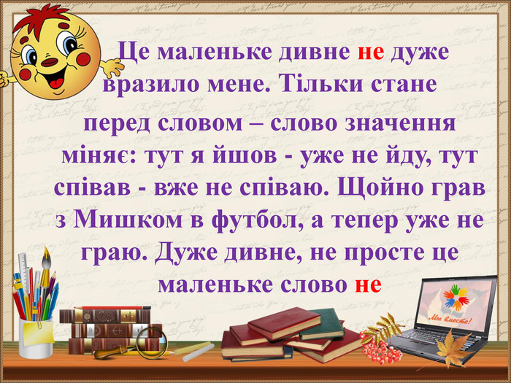  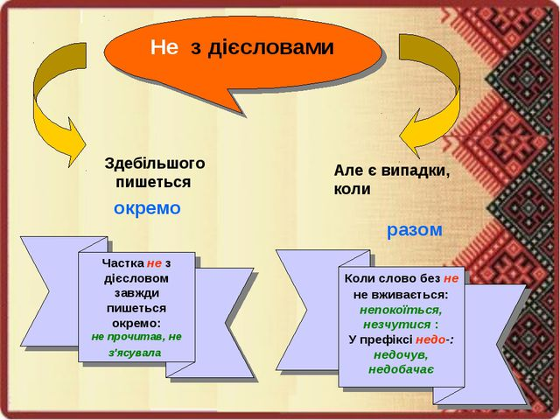  Виконай завдання:  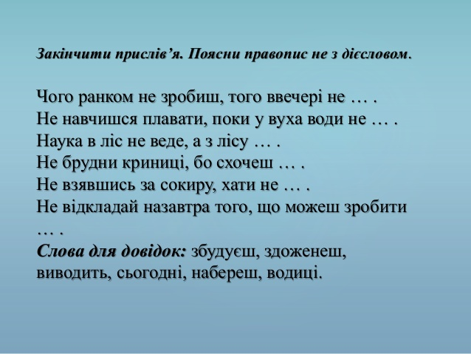  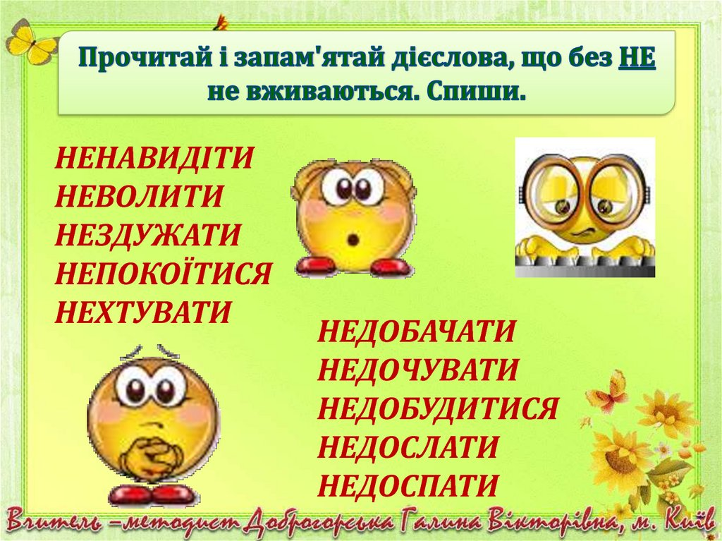  Виконані вправи запиши в зошит
Математика |  | Тема: « Ділення виду 80:20; 600:30; 1000:20. Повторення  Переходь за посиланням та уважно слухай тему уроку:  https://www.youtube.com/watch?v=heztScZQ9zo  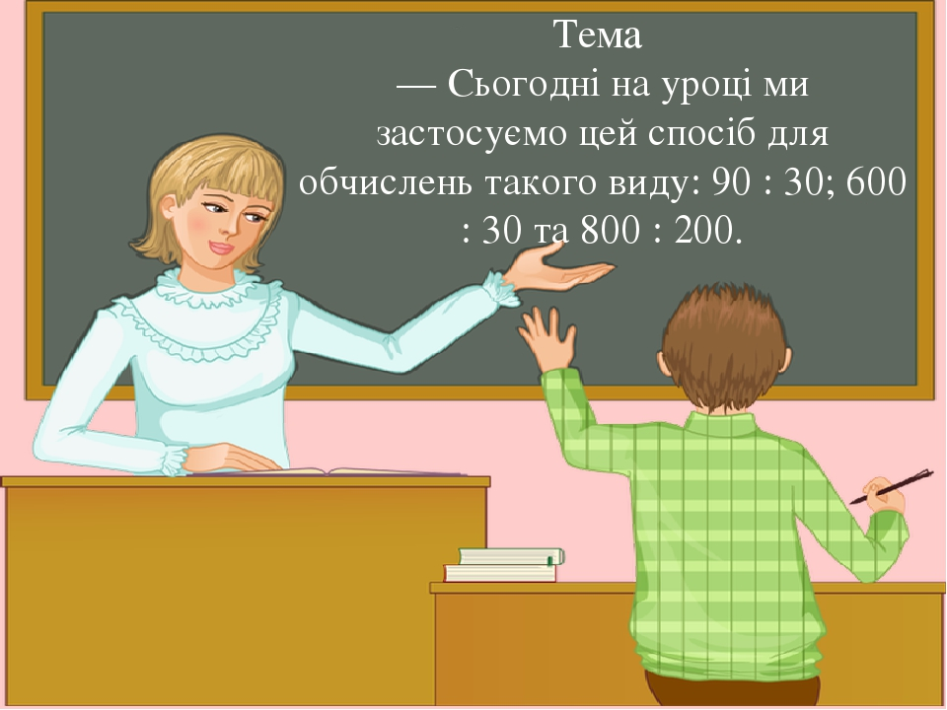  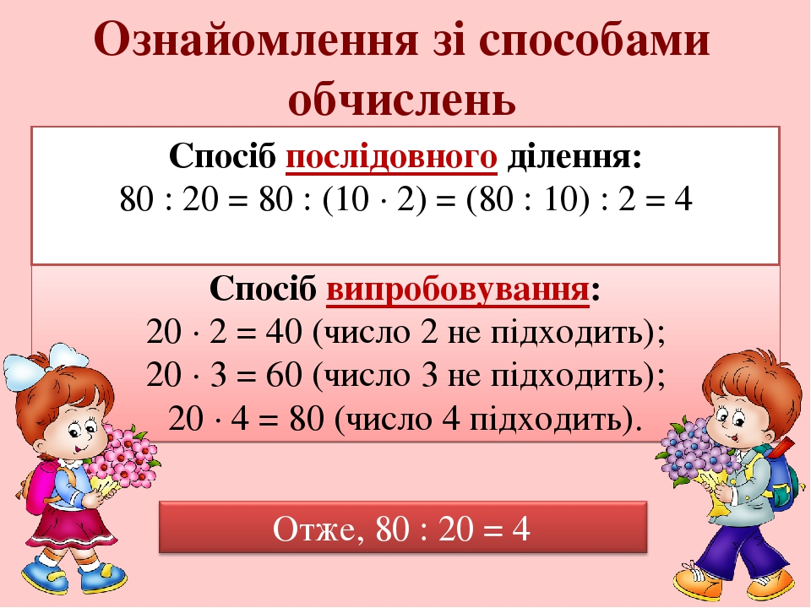  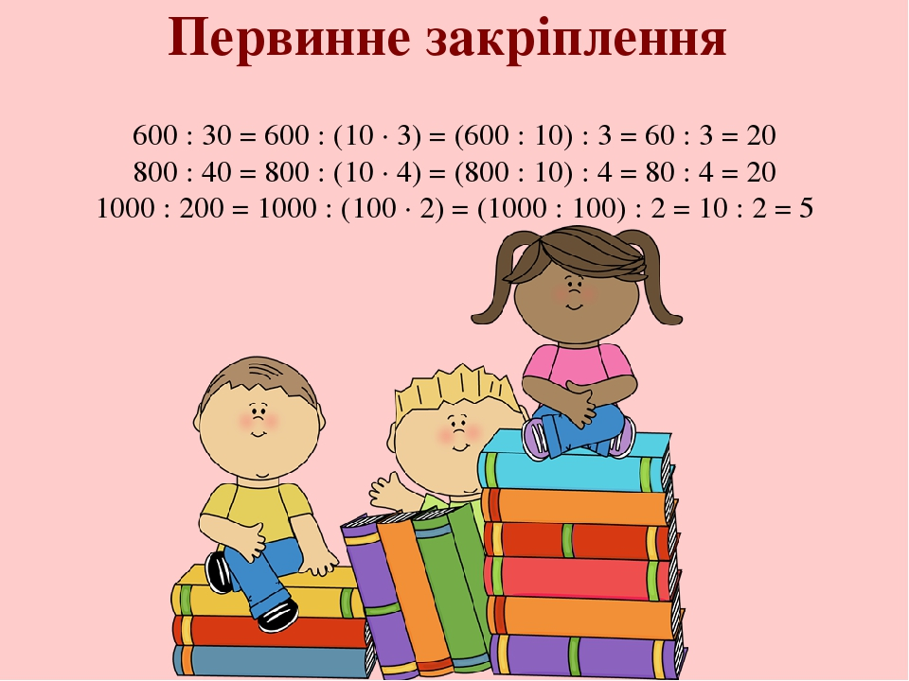  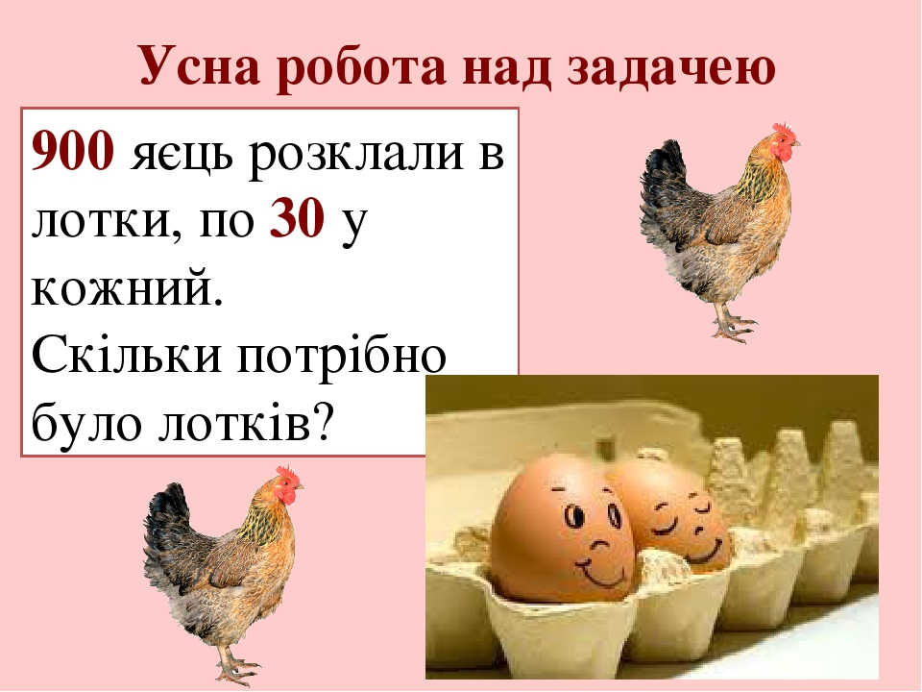
Мій вільний час ввечері |  | Казка з татом. « Це я зробив»  https://www.youtube.com/watch?v=OwYZ6Y45_Mo
Виховна година |  | Корисні підказки.  Соромливий чи обережний?  https://www.youtube.com/watch?v=9Cj1pzXsTpM  Сльози та крики  https://www.youtube.com/watch?v=Hhn5S7FVaqg
Малювання | Цвіт яблуні. Майстер-клас (НУШ)  https://www.youtube.com/watch?v=j6x-8G9cuDM
Природознавство | Організм людини  Переходь за посиланням та уважно слухай тему уроку:  https://www.youtube.com/watch?v=OuJisTvPDK4  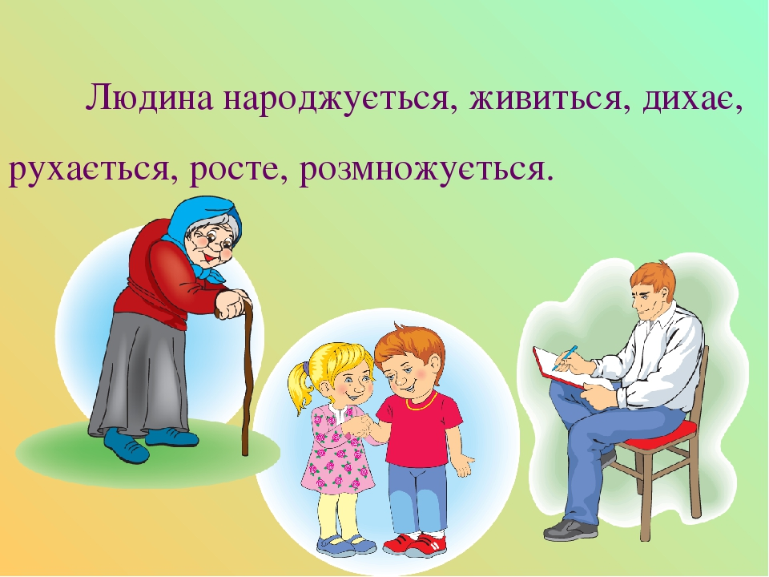  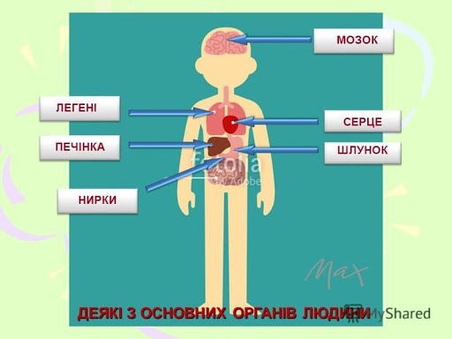

4 клас
Основи здоров’я | Тема: «Самооцінка і поведінка людини»  - Переглянути посилання , зробити висновки:  https://www.youtube.com/watch?v=qkVYxWIPQPs  https://www.youtube.com/watch?v=ZFhAInEP-Xw  - Сполучіть початок і кінцівку висловлювання.  А Зі злими — 1 не чекай винагороди.  Б Зробив добро — 2 назад не повернешся  В Чемна дитина — 3 не хочуть дружити.  Г Брехнею світ пройдеш — 4 гордість батьків.  - Таблиця «Риси характеру»  Позитивні Негативні  акуратний байдужий  вдумливий безтурботливий  ввічливий боягузливий  відвертий брехливий  відповідальний вередливий  дисциплінований грубий  добрий егоїстичний  доброзичливий жадібний  довірливий заздрісний  дотримує слова замкнутий  життєрадісний злий  ініціативний, завзятий зневажливий до інших  лагідний легковірний  має почуття власної гідності лінивий  мужній невитриманий  надійний недоброзичливий  наполегливий недовірливий  поступливий нескромний  прагне подолати труднощі нечуйний  працелюбний нещирий  приємний образливий (постійно  принциповий зосереджується на собі та  розумний своїх переживаннях)  скромний причіпливий  сміливий потайний  сором’язливий розв’язний  стриманий самовпевнений  сумлінний скупий  терплячий страх перед труднощами  товариський схильний до кепкування та  турботливий глузування  цілеспрямований схильний до суперечок  чесний хвалькуватий
Природознавство | Тема : « У яких станах перебуають тіла і речовини?»  ст 175-177.  - Прочитати, виконати завдання і дати відповіді на запитання(ст.177)  - Перегляд відео за посиланням:  https://www.youtube.com/watch?v=Ci4Ik9P6LSA  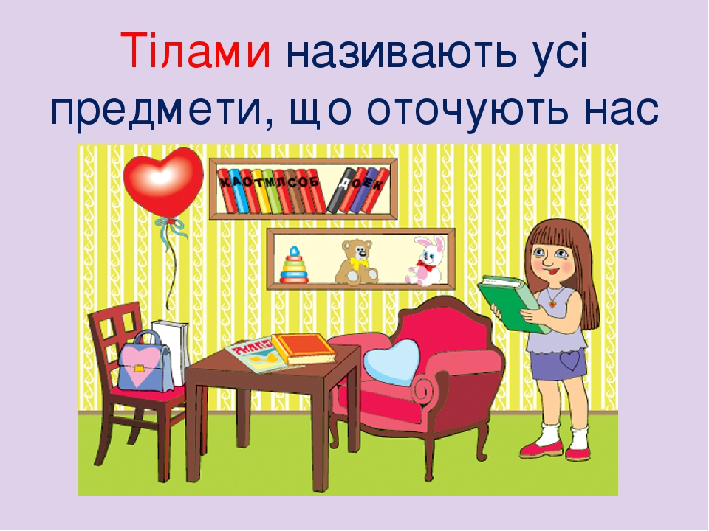  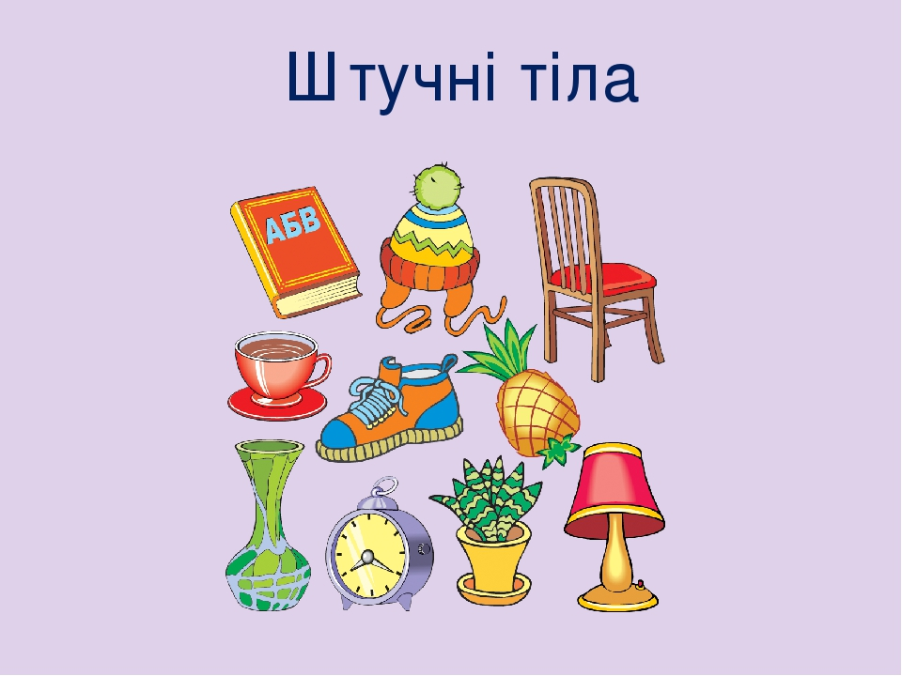  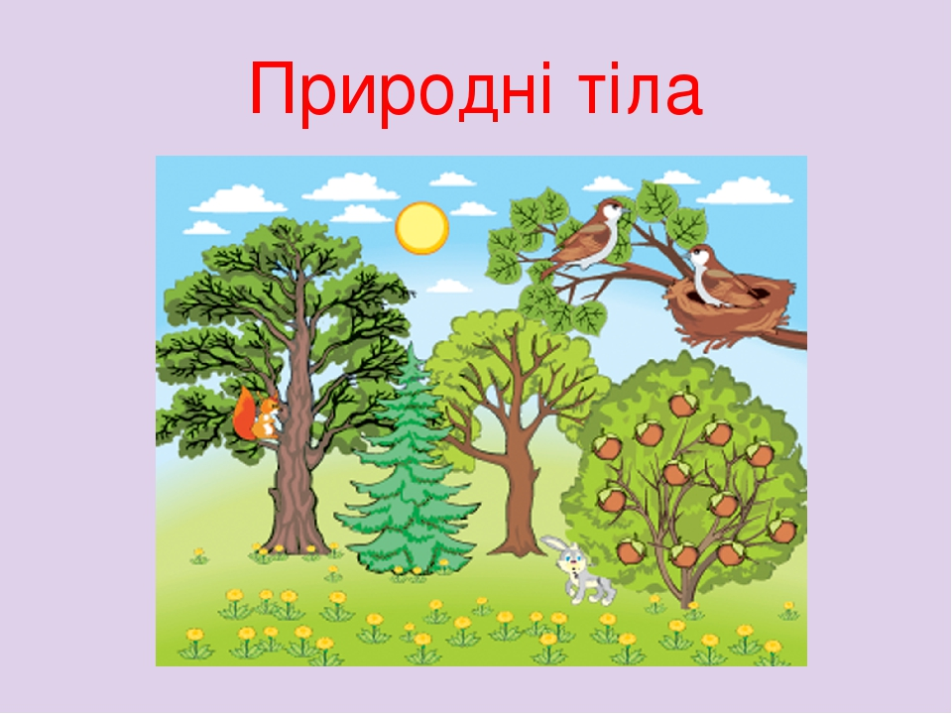  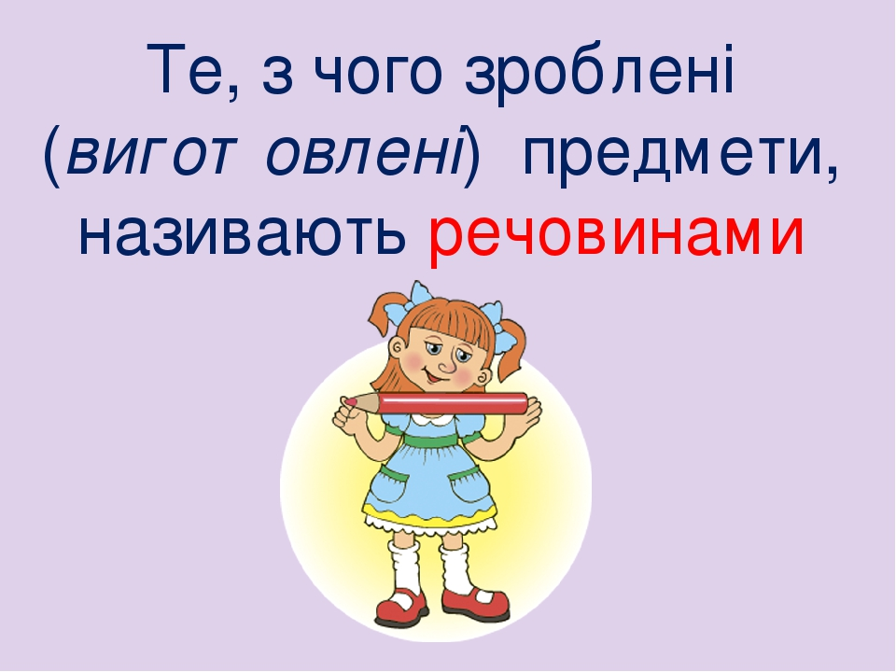  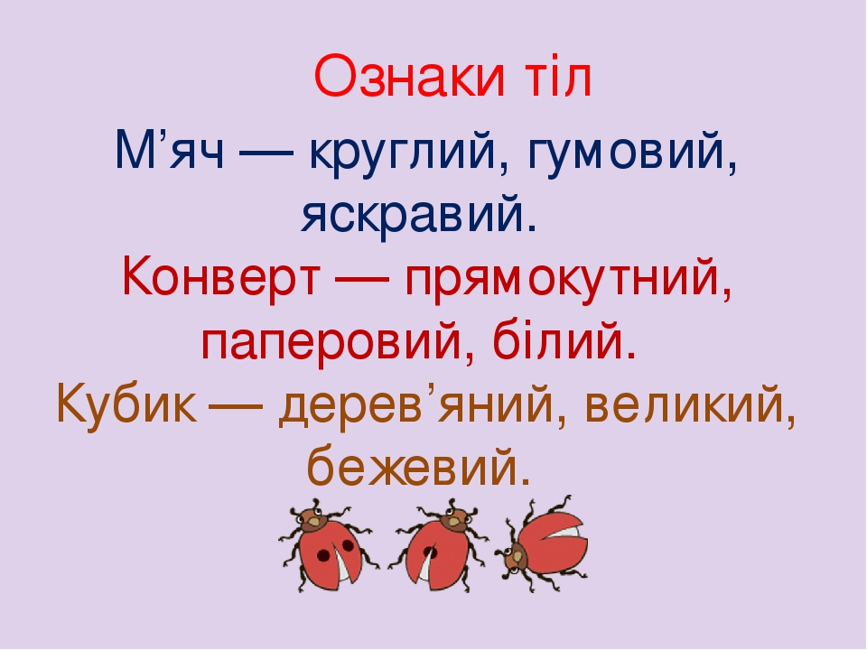  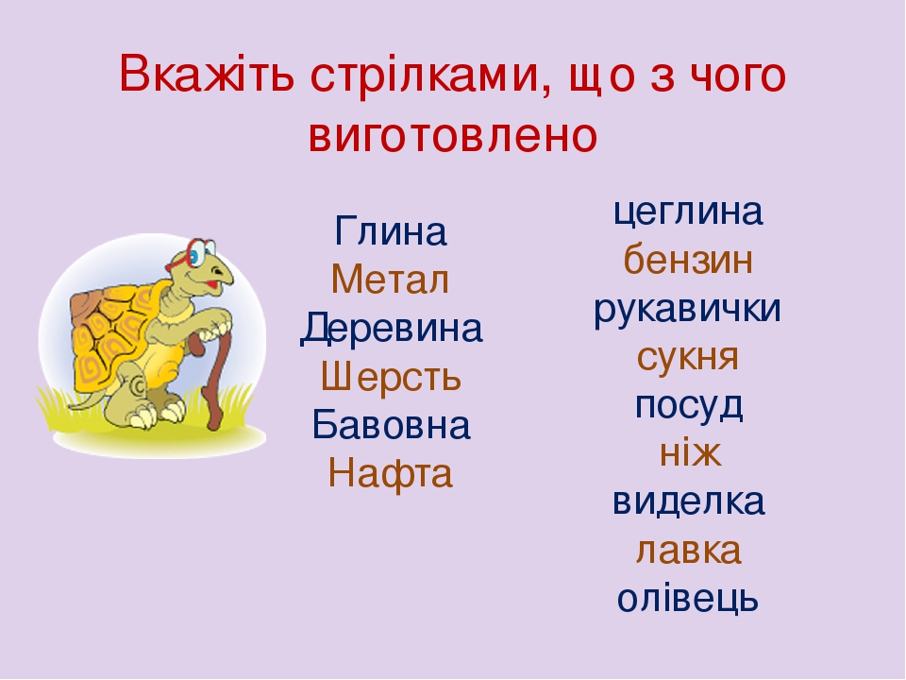
Корекційно-розвиткові заняття | Тема: «Чорнобильська катастрофа»  Перегляд відеоролику за посиланням :  https://www.youtube.com/watch?v=A50Z7VsgmbM

